**МИНИСТЕРСТВО ЦИФРОВОГО РАЗВИТИЯ СВЯЗИ И МАССОВЫХ КОММУНИКАЦИЙ**

**Ордена Трудового Красного Знамени**

**Федеральное государственное бюджетное образовательное учреждение высшего образования**

**«Московский технический университет связи и информатики»**

Кафедра «Математическая Кибернетика и Информационные технологии»

Лабораторная работа №9

Выполнил: Студент группы

БВТ2402

Никита Иванов

Москва

2024

**Лабораторная работа № 9**: **Практическая работа с Git**

**Цель работы**: ознакомиться с основными возможностями системы управления версиями Git и научиться выполнять основные операции с помощью этой системы.

Задание 1: Установить Git на свой компьютер:

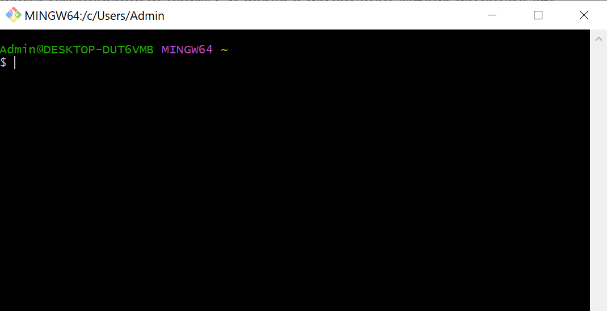

**Создание нового репозитория на GitHub**

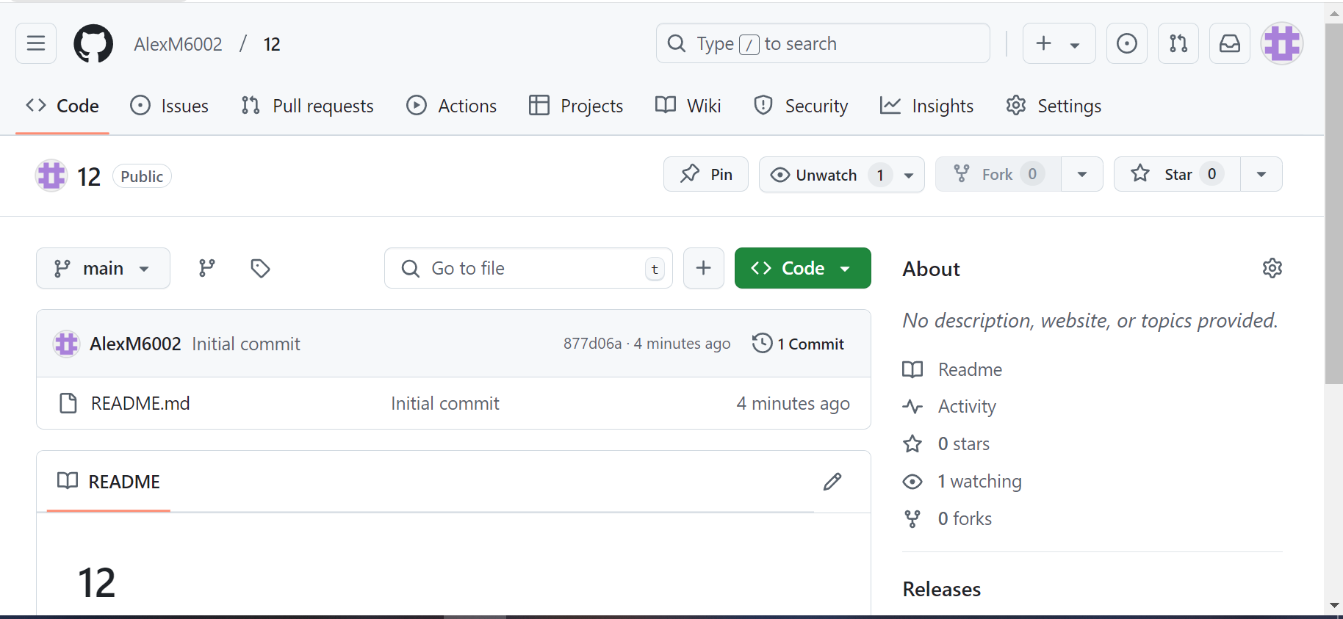

**Клонировать репозиторий на локальный компьютер**

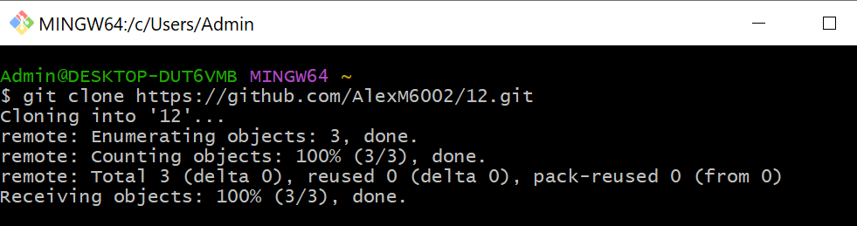

**Создание нового файла в репозитории**

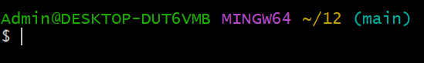

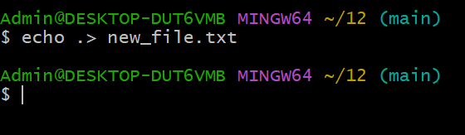

**Добавить новый файл в индекс и произвести коммит изменения**

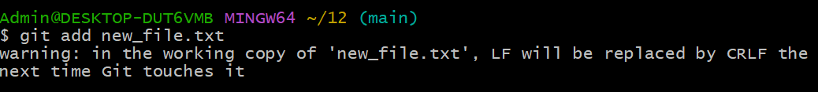

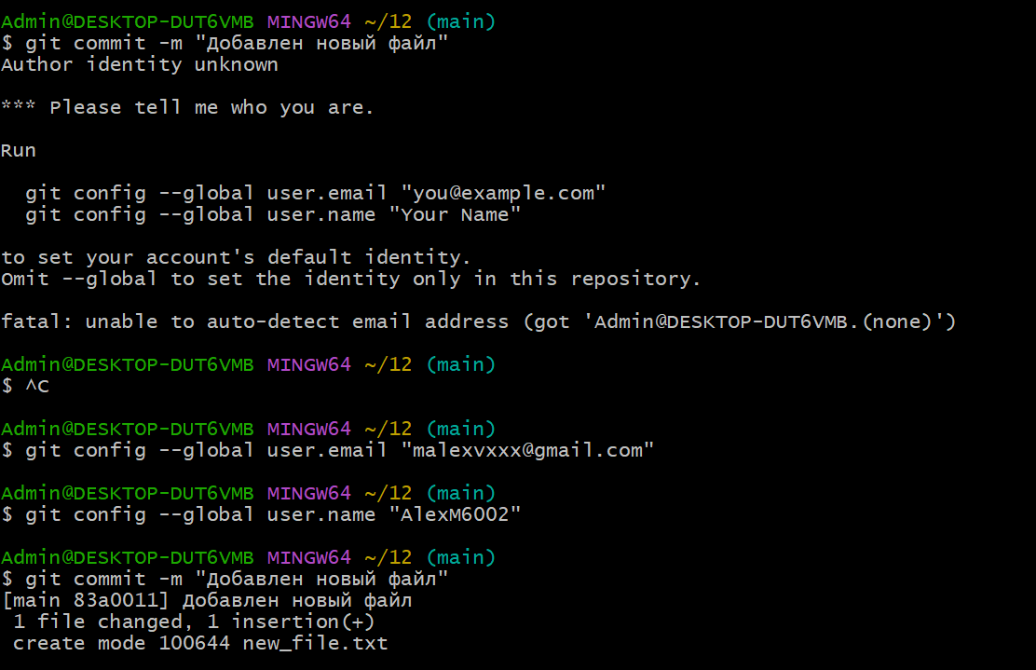

Вывод: ознакомился с основными возможностями системы управления версиями Git и научиться выполнять основные операции с помощью этой системы.